中国出入境检验检疫协会团体标准

《船用生物燃料油》

（征求意见稿）

编制说明

标准起草小组
二O二四年五月

- 任务来源
2024年3月5日，中国出入境检验检疫协会通过《船用生物燃料油》团体标准立项申请，立项号：P/CIQA -166-2024.。立项批复后，标准制定工作将进入起草、征求意见和技术审查阶段。

二、制标的必要性
满足减碳需求。中国在第75届联合国大会提出碳达峰碳中和的双碳战略目标。国际海事组织（IMO）也于 2023年 7月通过了船舶温室气体(GHG)减排战略，明确应尽快实现国际航运温室气体排放达峰，2050年现净零排放。低碳/零碳燃料成为航运业减排必然选择。欧盟委员会提出了55%减排目标，并拟颁布碳税交易系统和欧盟海运燃料法案。该法规规定船舶使用的能源全生命周期（WtW）的温室气体排放强度逐步递减的要求,达不到标准，就要交罚金。生物燃料油减碳效果好，是航运业降碳的重要路径。根据国际海事组织指南，可减少至少65%的温室气体排放（化石 MGO的WTW排放量为 94gCO2eq/MJ，减少65%为不超过33 gCO2e/MJ），将被认为是可持续的。生物柴油（UCOME, 厨余废油提炼而成):排放强度一般在 9—18 CO2eq /MJ，符合可持续要求并具有良好的减排效果。
提升经济效益。生物燃料油由低硫燃料油和生物柴油按比例调和。常见的品种为B24生物燃料油（生物柴油：低硫燃料=24%：76%）和B20生物燃料油及B30生物燃料油。生物燃料油的减碳能力和价格主要取决于生物柴油的调和成分，成分越高的生物燃料油能减越多的碳，但价格也就跟随着升高。生物燃料油市场需求量大，2022年鹿特丹和新加坡全年的生物燃料油供应量在93万吨左右。新加坡今年1-8月份超过23万吨，并呈现快速增长的态势。欧美区也有稳定的月供应量。出于经济性目的，B20到B30是市场的主流品种，但目前国内外未有对船用生物燃料油的质量要求作出明确的界定和规范。
全球尤其是欧洲减碳政策导致其对生物燃料油的需求巨大，本土生物柴油产量难以满足需求，部分依赖进口。中国的生物柴油主要是采用废弃油脂生产的生物柴油(UCOME），减碳的效果最为突出。根据USDA公布的数据显示，2021年欧盟生物柴油销售量1,452万吨，产量1,385万吨，进口量267万吨。从进口地区来看，阿根廷（33%）、中国（31%）、马来西亚（18%）成为欧盟生物柴油主要进口国家。规范船用生物燃料油的质量标准，对我国航运业控制减碳成本、出口生物燃料油贸易发展所带来的经济效益，都有重要促进的作用。
2022年IMO通告MEPC.1/Circ.795/Rev.7-MARPOL附则VI的统一解释中，明确说明生物燃料或合成燃料体积混合不超过30%时（且允许10%的误差），不需要再次进行评估；2013年IMO通告MEPC.1／Circ.905-《经修正的2011年石油及生物燃料混合物运输指南》中对运输体积混合大于25%的生物燃料作出了规定。两个通告均没有对具体脂肪酸甲酯含量进行划分。
结合IMO组织的规定及实际生产应用。我们选取对脂肪酸甲酯质量百分比含量20%、24%、30%的生物燃料B20、B24、B30样品进行分析研究，同时结合台架试验数据（台架试验包括测试B15、B24、B30、B50相关数据，已与本项目同期开展），对各种标号的生物燃料油作出质量规范，从而建立标准化的生物燃料油的产品质量标准，对推动我国生物燃料油行业出口贸易、提升港口服务能力、促进航运业的发展有重要意义。

三、主要工作过程
在起草标准前，收集大量船用残渣燃料油及BD100生物柴油样品，样品主要来源于中海油，中石油，中石化，以及民营炼厂，根据目前国内外船用生物燃料油的应用情况以及相关的法规要求，确定船用生物燃料油的牌号为B20，B24，B30，B50，采用上述收集的原料对不同牌号的样品进行混调，并进行实验室化验以及台架试验，根据生物燃料的使用特性，其主要功能就是作为燃料，因此基本项目确定的准则就是依据GB 17411-2015的项目进行化验，同时由于生物燃料是混兑了生物柴油的，为了表现其特性，需要对脂肪酸甲酯进行化验。通过一系列实验数据以及相关的资料，确定船用生物燃料油的检验项目及指标值。

四、主要参加单位和工作成员
广州海关技术中心，中石化中海船舶燃料供应有限公司，深圳市朗坤环境集团股份有限公司，中国船舶燃料有限责任公司，上海海事大学，中远海运散货运输有限公司

五、起草分工
在起草标准过程中，中石化中海船舶燃料供应有限公司负责标准方法的设计、探索及优化，广州海关主要负责标准文本草拟、实验及数据统计，上海海事大学负责台架试验，深圳市朗坤环境集团股份有限公司提供生物柴油原料，中国船舶燃料有限责任公司及中远海运散货运输有限公司负责实船验证试验。

六、主要技术内容
本文件在制定过程中依据GB/T 1.1-2000《标准化工作导则》中的各项规定，力求所修订标准符合规范化和标准化要求。
标准制定组通过大量的调研和实验室化验数据，确定了主要技术内容。

（一）样品的选择与确定
船用生物燃料油是指使用生物质能源作为船舶行驶的燃料，通常以常规船用燃料油和BD100生物柴油按比例调和而成。常见的船用生物燃料油品种为B24船用生物燃料油（即24%BD100生物柴油与76%低硫燃料油调和而成）。本文件选取了由中海油，中石油，中石化以及一家民营炼厂提供的船用残渣燃料油以及由深圳市朗坤环境集团股份有限公司提供的BD100生物柴油作为原料，调配出生物柴油比例为B15,B20,B24,B30,B50五种牌号的船用生物燃料油进行试验。试验的基本原则是基于GB 17411-2015的基本项目，同时增加脂肪酸甲酯含量的测定。
其中各原料的检测数据如下（表1及表2）：
表1 原料BD100结果汇总
BD100结果汇总
序号 | 检测项目 | 结果 | 单位 | 检测方法
序号 | 检测项目 | 样品1(朗坤)KY-1 | 单位 | 检测方法
1 | 密度20 | 874.8 | kg/m³ | SH/T 0604
2 | 粘度40 | 4.321 | mm²/s | GB/T 30515
3 | 闪点（闭口） | 146.0 | ℃ | GB/T 261
4 | 冷滤点 | 3 | ℃ | SH/T 0248
5 | 硫含量 | 8.3 | mg/kg | SH/T 0689
6 | 残炭 | 0.01 | % | GB/T 17144
7 | 硫酸盐灰分 | 0.001 | % | GB/T 2433
8 | 水分 | 痕迹 | % | GB/T 11133
9 | 机械杂质 | 无 | % | GB/T 511
10 | 铜片腐蚀（50℃/3h） | 1a | 级 | GB/T 5096
11 | 十六烷值 | 72.4 | / | GB/T 386
12 | 氧化安定性（110℃） | 0.4 | h | NB/SH/T 0825
13 | 酸值 | 0.40 | mgKOH/g | GB/T 7304
17 | 钠 | ＜0.21 | mg/kg | ASTM D7111
18 | 钾 | ＜0.19 | mg/kg | ASTM D7111
19 | 钙 | ＜0.10 | mg/kg | ASTM D7111
20 | 镁 | ＜0.10 | mg/kg | ASTM D7111
21 | 磷 | ＜0.20 | mg/kg | ASTM D7111
22 | 脂肪酸甲酯含量 | 98.2 | % | 气质法

表2 原料船用残渣燃料油结果汇总
燃料油结果汇总
序号 | 检测项目 | 结果 |  |  |  | 单位 | 检测方法
序号 | 检测项目 | 样品2（中海油）KY-2 | 样品3（中石油）KY-3 | 样品4（中石化）KY-4 | 样品5（民营）KY-5 | 单位 | 检测方法
1 | 运动粘度50 | 143.4 | 172.8 | 136.6 | 171.6 | mm²/s | GB/T 30515
2 | 密度15 | 953.4 | 947.2 | 943.0 | 988.2 | kg/m³ | SH/T 0604
3 | 密度20 | 950.0 | 943.8 | 939.6 | 984.8 | kg/m³ | SH/T 0604
4 | 碳芳香指数CCAI | 825 | 817 | 815 | 858 | / | GB 17411-2015附录F
5 | 硫含量 | 0.428 | 0.470 | 0.404 | 0.439 | % | GB/T 17040
6 | 闪点（闭口） | 111.0 | 94.0 | 90.0 | 97.0 | ℃ | GB/T 261
7 | 硫化氢 | ＜0.60 | ＜0.60 | ＜0.60 | ＜0.60 | mg/kg | IP 570
8 | 酸值 | 1.04 | 1.00 | 0.14 | 1.22 | mgKOH/g | GB/T 7304
9 | 总沉淀物 | ＜0.01 | ＜0.01 | 0.01 | 0.01 | % | SH/T 0702
10 | 残炭 | 7.18 | 7.87 | 8.28 | 9.07 | % | GB/T 17144
11 | 倾点 | -3 | -12 | 6 | 12 | ℃ | GB/T 3535
12 | 水分 | 0.41 | 0.12 | 0.12 | 0.07 | % | GB/T 11133
13 | 灰分 | 0.048 | 0.027 | 0.009 | 0.034 | % | GB/T 508
14 | 钒 | 4 | 12 | 6 | 8 | mg/kg | IP 501
15 | 钠 | 6 | 5 | 7 | 6 | mg/kg | IP 501
16 | 铝 | 2 | 6 | 14 | 1 | mg/kg | IP 501
17 | 硅 | 2 | 6 | 12 | 2 | mg/kg | IP 501
18 | 钙 | 110 | 50 | 5 | 76 | mg/kg | IP 501
19 | 锌 | ＜1 | ＜1 | ＜1 | ＜1 | mg/kg | IP 501
20 | 磷 | 2 | 2 | ＜1 | 1 | mg/kg | IP 501
21 | 净热值 | 40.99 | 41.23 | 41.34 | 40.34 | MJ/kg | GB/T 384

（二）牌号的选择与确定
根据目前船用生物燃料油的使用习惯以及国际海事组织等相关法规的规定，初步确定本文件船用生物燃料油的牌号为B20，B24，B30，B50。本文件选择以上几个牌号作为船用生物燃料油的牌号的依据如下：
首先，2023年IMO通告,MEPC.1／Circ.795／Rev.8-MARPOL附则VI；2019年IMO通告MEPC.2／Circ.17-《2019年石油及生物燃料混合物运输指南》中对生物燃料油B24与B30作出限制。但两个通告均没有对具体生物柴油含量和质量要求作出规定。同时，国家能源局文件中也提到推广应用B5/B24生物柴油（燃料油）（见图1）。
其次，在应用市场上，目前新加坡有相关的文件支持B20船用生物燃料油的应用。（见图2）
而选择B50牌号，主要是根据新加坡《船用生物燃料规范》 （WA 2:2022 Specification for marine biofuel），该规范限制船用生物馏分燃料和船用生物残渣燃料中脂肪酸甲酯的含量均不能超过50% 。根据台架试验结果，B50生物燃料油的使用也是可以满足船舶航行的要求的，然而由于目前市场上并未有B50生物燃料油，因此本文件将B50生物燃料油作为一个推广应用，放在附录中。
根据目前的船用残渣燃料油的调和习惯，一般是按照质量比进行调和，同时2019年IMO通告MEPC.2／Circ.17-《2019年石油及生物燃料混合物运输指南》中对B24的界定也是按照质量比。因此本文件中对不同牌号的确定也是根据脂肪酸甲酯含量的质量分数进行确定的。

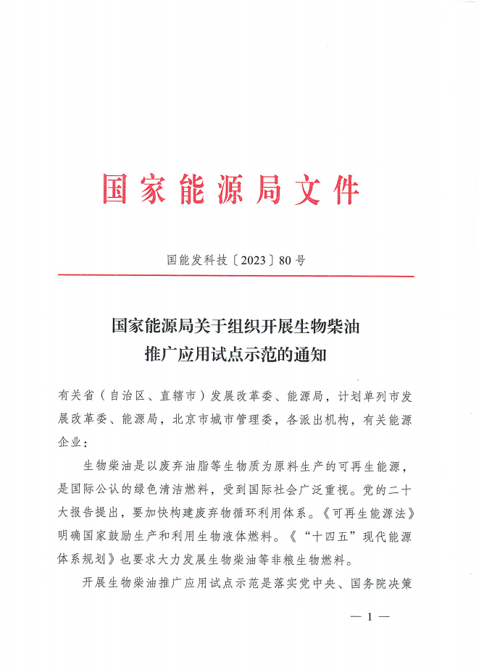

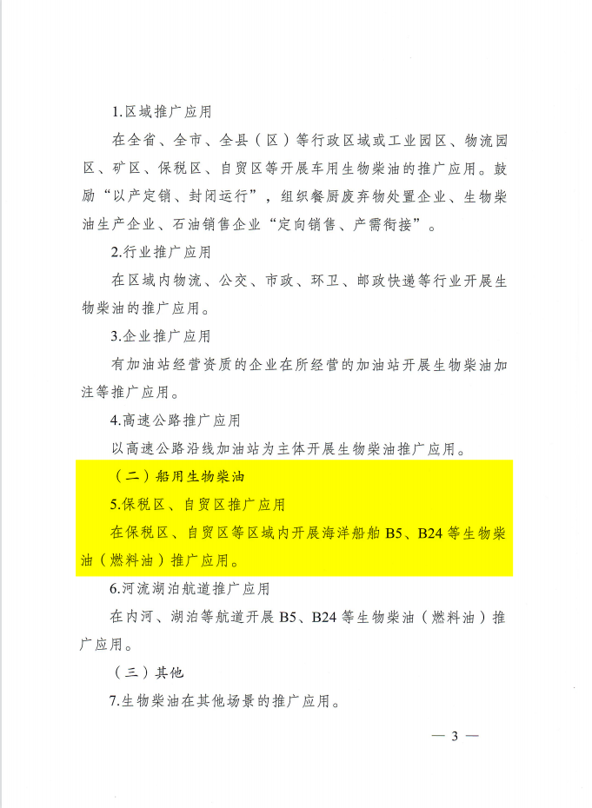

图1 国家能源局关于组织开展生物柴油推广应用试点示范的通知

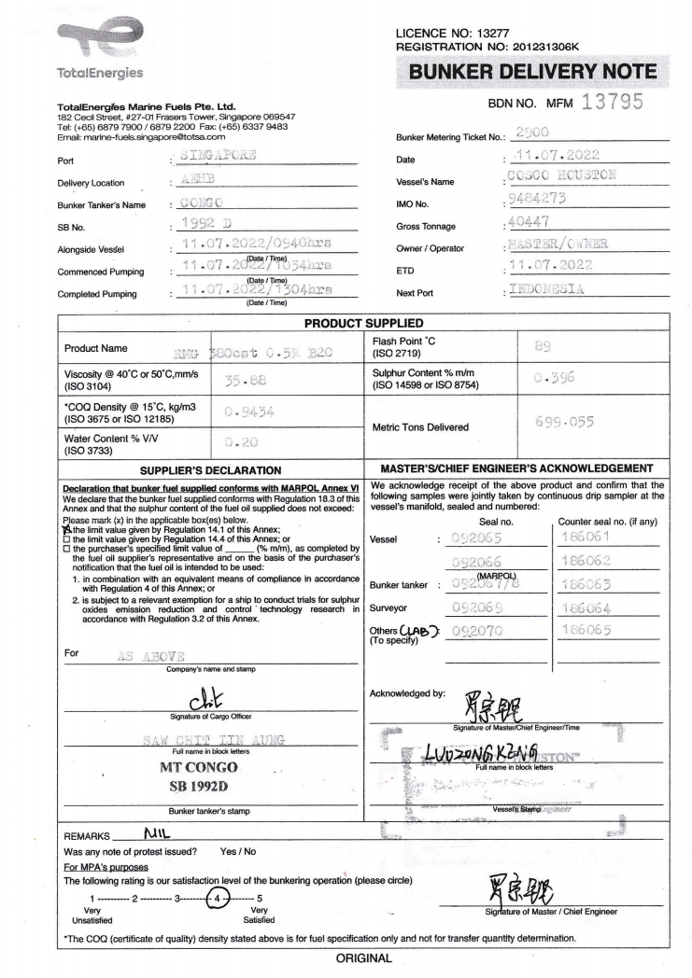

图2 新加坡B20应用证明

（三）生物燃料稳定性的验证
按质量比例20:80,调合B20生物燃料样15个：1个按GB17411-2015做关键指标；10个分两组，1组常温存放，另一组放模拟船舶油柜，在70℃的恒温箱存放，每隔2天（即48小时）每组拿出1个样，测定总加速沉淀物、相容性、重油稳定性和酸值四个指标，比较变化情况；2个按上期所方法检测加速氧化沉淀物（1个即做、1个第10天做）；剩余2个备用。
后续跟踪 |  | 按质量比例20:80,调合B20生物燃料样15个：1个按GB17411-2015做关键指标；10个分两组，1组常温存放，另一组放模拟船舶油柜，在70℃的恒温箱存放，每隔2天（即48小时）每组拿出1个样，测定总加速沉淀物、相容性、重油稳定性和酸值四个指标，比较变化情况；2个按上期所方法检测加速氧化沉淀物（1个即做、1个第10天做）；剩余2个备用。
 |  | 第0天 | 第2天 | 第4天 | 第6天 | 第8天 | 第10天
总加速沉积物 | 常温样 | 0.01 | 0.01 | 0.01 | 0.01 | 0.01 | 0.01
总加速沉积物 | 加温样 | / | 0.01 | 0.01 | 0.01 | 0.01 | 0.01
相容性，级 | 常温样 | 1 | 1 | 1 | 1 | 1 | 1
相容性，级 | 加温样 | / | 1 | 1 | 1 | 1 | 1
重油稳定性 | 常温样 | 1 | 0.8 | 0.8 | 0.9 | 0.8 | 0.7
重油稳定性 | 加温样 | / | 0.9 | 0.9 | 1.0 | 0.9 | 0.9
酸值 | 常温样 | 1.26 | 1.26 | 1.25 | 1.34 | 1.34 | 1.31
酸值 | 加温样 | / | 1.19 | 1.21 | 1.31 | 1.26 | 1.29
加速氧化沉淀物 | 常温样 | 0.04 |  |  |  |  | 0.03

2023年6月21日测试结果：
指 标 |  | B20生物燃料 | B30生物燃料 | 检测方法
 |  | B20 | B30 | 检测方法
密度(20℃)，㎏/m3 |  | 945.7 | 932 | SH/T0604
运动粘度(50℃)，mm2/s |  | 54.30 | 30.94 | GB/T 265、ASTM D445-17a
闪点（闭口），℃ |  | 107.0 | 111.0 | GB/T 261
硫含量，（mg/kg） |  | 0.334 | 0.307 | SH/T 0689、GB/T 17040
残炭，％（质量分数） |  | 7.02 | 5.77 | GB/T 17144
酸值，mgKOH/g |  | 1.26 | 0.84 | GB/T 7304
总潜在沉淀物，％（质量分数） |  | 0.01 | 0.01 | SH/T 0702（A）
总加速沉淀物，％（质量分数） |  | 0.01 | 0.01 | SH/T 0702（B）
相容性，级 |  | 1 | 1 | ASTM D4740
重油稳定性 |  | 1.0 | 0.8 | ASTM D7061

后续跟踪（B20生物燃料） |  | 6月22日 | 6月24日 | 6月26日 | 6月28日 | 6月30日 | 7月14日 | 7月29日 | 8月15日 | 9月1日 | 9月15日 | 10月1日 | 10月15日
总加速沉积物 | 常温样 | 0.01 | 0.01 | 0.01 | 0.01 | 0.01 | 0.01 | 0.01 | 0.01 | 0.01 | 0.01 | 0.01 | 0.01
总加速沉积物 | 加温样 | 0.01 | 0.01 | 0.01 | 0.01 | 0.01 | 0.01
相容性，级 | 常温样 | 1 | 1 | 1 | 1 | 1 | 1 | 1 | 2 | 2 | 2 | 2 | 2
相容性，级 | 加温样 | 1 | 1 | 1 | 1 | 1 | 1
重油稳定性 | 常温样 | 0.8 | 0.8 | 0.9 | 0.8 | 0.7 | 1.0 | 0.9 | 0.9 | 0.8 | 0.9 | 0.9 | 0.8
重油稳定性 | 加温样 | 0.9 | 0.9 | 1.0 | 0.9 | 0.9 | 1.0
酸值 | 常温样 | 1.26 | 1.25 | 1.34 | 1.34 | 1.31 | 1.28 | 1.05 | 0.83 | 0.88 | 0.95 | 0.94 | 0.9
酸值 | 加温样 | 1.19 | 1.21 | 1.31 | 1.26 | 1.29 | 1.25
加速氧化沉淀物，％（质量分数） |  |  |  |  |  | 0.03

后续跟踪（B30生物燃料） | 8月1日 | 8月15日 | 9月1日 | 9月15日 | 10月1日 | 10月15日
总加速沉淀物 | 0.01 | 0.01 | 0.01 | 0.01 | 0.01 | 0.01
相容性，级 | 1 | 1 | 1 | 1 | 1 | 1
重油稳定性 | 0.9 | 0.9 | 0.8 | 0.9 | 0.9 | 0.9
酸值 | 0.89 | 0.84 | 0.84 | 0.89 | 0.86 | 0.89

根据上述实验数据可知，调配的船用生物燃料油的稳定性是可以保障的。
本实验室对自调2000吨B24船用生物燃料油进行跟踪试验，验证样品的均匀性与稳定性。首先通过密度验证样品的均匀性，不同点位取样的样品密度结果如下：
序号 | 取样点位 | 检测项目 | 结果 | 单位 | 检测方法
1 | 0.5米 | 密度（15℃） | 925.6 | kg/m³ | SH/T 0604-2000
2 | 2米 | 密度（15℃） | 925.8 | kg/m³ | SH/T 0604-2000
3 | 4米 | 密度（15℃） | 926.0 | kg/m³ | SH/T 0604-2000
4 | 6米 | 密度（15℃） | 926.0 | kg/m³ | SH/T 0604-2000
5 | 8米 | 密度（15℃） | 926.0 | kg/m³ | SH/T 0604-2000

由上表数据可知，混调样品的均匀性的可以保障的。
本实验室通过测定不同时期的总沉淀物，验证样品的稳定性。不同时间点取样的总沉淀物结果如下：
序号 | 取样时间 | 检测项目 | 结果 | 单位 | 检测方法
1 | 2023.12.24 | 总沉淀物（24小时老化） | 0.01 | % | SH/T 0702-2001
2 | 2024.01.23 | 总沉淀物（24小时老化） | 0.01 | % | SH/T 0702-2001
3 | 2024.02.23 | 总沉淀物（24小时老化） | 0.01 | % | SH/T 0702-2001
根据上表数据可知，调和样品的稳定性也是可以保障的。
（四）实验室分析数据
我中心实验室根据选择的原料，按质量比B15，B20，B24，B30，B50调配出实验样品20个，并对这些样品进行常规试验，得到数据如下（表3-表7）：

表3 B15生物燃料油结果汇总
生物燃料油结果汇总(B15)
序号 | 检测项目 | 结果 |  |  |  | 单位 | 检测方法
序号 | 检测项目 | 中海油+BD100 KY 2-1 | 中石油+BD100 KY 3-1 | 中石化+BD100 KY 4-1 | 民营+BD100 KY 5-1 | 单位 | 检测方法
1 | 运动粘度50 | 57.96 | 62.93 | 56.72 | 64.54 | mm²/s | GB/T 30515
2 | 密度15 | 941.3 | 936.3 | 932.4 | 970.6 | kg/m³ | SH/T 0604
3 | 密度20 | 937.9 | 932.9 | 929.0 | 967.2 | kg/m³ | SH/T 0604
4 | 碳芳香指数CCAI | 825 | 819 | 817 | 853 | / | GB 17411-2015附录F
5 | 硫含量 | 0.360 | 0.394 | 0.342 | 0.370 | % | GB/T 17040
6 | 闪点（闭口） | 117.0 | 101.0 | 95.0 | 102.0 | ℃ | GB/T 261
7 | 硫化氢 | ＜0.60 | ＜0.60 | ＜0.60 | ＜0.60 | mg/kg | IP 570
8 | 酸值 | 0.95 | 0.96 | 0.17 | 1.16 | mgKOH/g | GB/T 7304
9 | 总沉淀物 | ＜0.01 | ＜0.01 | ＜0.01 | ＜0.01 | % | SH/T 0702
10 | 残炭 | 6.19 | 6.81 | 7.1 | 7.67 | % | GB/T 17144
11 | 倾点 | -3 | -12 | 6 | 12 | ℃ | GB/T 3535
12 | 水分 | 0.31 | 0.11 | 0.13 | 0.11 | % | GB/T 11133
13 | 灰分 | 0.042 | 0.024 | 0.007 | 0.03 | % | GB/T 508
14 | 钒 | 3 | 9 | 5 | 6 | mg/kg | IP 501
15 | 钠 | ＜1 | ＜1 | 4 | 3 | mg/kg | IP 501
16 | 铝 | 1 | 3 | 11 | 3 | mg/kg | IP 501
17 | 硅 | 1 | 4 | 11 | 3 | mg/kg | IP 501
18 | 钙 | 81 | 32 | 3 | 60 | mg/kg | IP 501
19 | 锌 | ＜1 | ＜1 | ＜1 | ＜1 | mg/kg | IP 501
20 | 磷 | 2 | 2 | ＜1 | 1 | mg/kg | IP 501
21 | 净热值 | 40.58 | 40.76 | 40.83 | 40.01 | MJ/kg | GB/T 384
22 | 脂肪酸甲酯 | 14.37 | 14.59 | 14.67 | 14.82 | % | 质谱法

表4 B20生物燃料油结果汇总
生物燃料油结果汇总(B20)
序号 | 检测项目 | 结果 |  |  |  | 单位 | 检测方法
序号 | 检测项目 | 中海油+BD100 KY 2-2 | 中石油+BD100 KY 3-2 | 中石化+BD100 KY 4-2 | 民营+BD100 KY 5-2 | 单位 | 检测方法
1 | 运动粘度50 | 44.55 | 47.82 | 44.08 | 49.16 | mm²/s | GB/T 30515
2 | 密度15 | 937.2 | 932.6 | 929.2 | 964.7 | kg/m³ | SH/T 0604
3 | 密度20 | 933.8 | 929.2 | 925.8 | 961.3 | kg/m³ | SH/T 0604
4 | 碳芳香指数CCAI | 825 | 820 | 817 | 851 | / | GB 17411-2015附录F
5 | 硫含量 | 0.336 | 0.368 | 0.319 | 0.349 | % | GB/T 17040
6 | 闪点（闭口） | 117.0 | 101.0 | 97.0 | 103.0 | ℃ | GB/T 261
7 | 硫化氢 | ＜0.60 | ＜0.60 | ＜0.60 | ＜0.60 | mg/kg | IP 570
8 | 酸值 | 0.92 | 0.91 | 0.22 | 1.14 | mgKOH/g | GB/T 7304
9 | 总沉淀物 | ＜0.01 | ＜0.01 | ＜0.01 | ＜0.01 | % | SH/T 0702
10 | 残炭 | 5.63 | 6.4 | 6.49 | 7.24 | % | GB/T 17144
11 | 倾点 | -3 | -9 | 6 | 3/0 | ℃ | GB/T 3535
12 | 水分 | 0.3 | 0.13 | 0.13 | 0.11 | % | GB/T 11133
13 | 灰分 | 0.038 | 0.022 | 0.007 | 0.028 | % | GB/T 508
14 | 钒 | 3 | 8 | 5 | 6 | mg/kg | IP 501
15 | 钠 | ＜1 | ＜1 | 3 | 3 | mg/kg | IP 501
16 | 铝 | 1 | 3 | 10 | 2 | mg/kg | IP 501
17 | 硅 | 1 | 4 | 10 | 3 | mg/kg | IP 501
18 | 钙 | 76 | 30 | 4 | 57 | mg/kg | IP 501
19 | 锌 | ＜1 | ＜1 | ＜1 | ＜1 | mg/kg | IP 501
20 | 磷 | 2 | 2 | ＜1 | 1 | mg/kg | IP 501
21 | 净热值 | 40.44 | 40.6 | 40.67 | 39.94 | MJ/kg | GB/T 384
22 | 脂肪酸甲酯 | 19.62 | 19.46 | 19.37 | 19.87 | % | 质谱法

表5 B24生物燃料油结果汇总
生物燃料油结果汇总(B24)
序号 | 检测项目 | 结果 |  |  |  | 单位 | 检测方法
序号 | 检测项目 | 中海油+BD100 KY 2-3 | 中石油+BD100 KY 3-3 | 中石化+BD100 KY 4-3 | 民营+BD100 KY 5-3 | 单位 | 检测方法
1 | 运动粘度50 | 37.23 | 38.78 | 36.65 | 39.87 | mm²/s | GB/T 30515
2 | 密度15 | 934.3 | 929.8 | 926.6 | 960.0 | kg/m³ | SH/T 0604
3 | 密度20 | 930.8 | 926.3 | 923.2 | 956.6 | kg/m³ | SH/T 0604
4 | 碳芳香指数CCAI | 825 | 821 | 818 | 850 | / | GB 17411-2015附录F
5 | 硫含量 | 0.319 | 0.348 | 0.305 | 0.331 | % | GB/T 17040
6 | 闪点（闭口） | 139.0 | 101.0 | 99.0 | 105.0 | ℃ | GB/T 261
7 | 硫化氢 | ＜0.60 | ＜0.60 | ＜0.60 | ＜0.60 | mg/kg | IP 570
8 | 酸值 | 0.92 | 0.88 | 0.20 | 1.08 | mgKOH/g | GB/T 7304
9 | 总沉淀物 | ＜0.01 | ＜0.01 | ＜0.01 | ＜0.01 | % | SH/T 0702
10 | 残炭 | 5.38 | 6.17 | 6.23 | 6.69 | % | GB/T 17144
11 | 倾点 | -3 | -6 | 6 | 0 | ℃ | GB/T 3535
12 | 水分 | 0.29 | 0.14 | 0.11 | 0.1 | % | GB/T 11133
13 | 灰分 | 0.034 | 0.019 | 0.005 | 0.023 | % | GB/T 508
14 | 钒 | 3 | 8 | 5 | 6 | mg/kg | IP 501
15 | 钠 | ＜1 | ＜1 | 2 | 3 | mg/kg | IP 501
16 | 铝 | 1 | 3 | 10 | 1 | mg/kg | IP 501
17 | 硅 | 1 | 3 | 9 | 2 | mg/kg | IP 501
18 | 钙 | 72 | 28 | 4 | 54 | mg/kg | IP 501
19 | 锌 | ＜1 | ＜1 | ＜1 | ＜1 | mg/kg | IP 501
20 | 磷 | 1 | 2 | ＜1 | 1 | mg/kg | IP 501
21 | 净热值 | 40.32 | 40.52 | 40.58 | 39.84 | MJ/kg | GB/T 384
22 | 脂肪酸甲酯 | 23.51 | 23.38 | 23.75 | 23.46 | % | 质谱法

表6 B30生物燃料油结果汇总
生物燃料油结果汇总(B30)
序号 | 检测项目 | 结果 |  |  |  | 单位 | 检测方法
序号 | 检测项目 | 中海油+BD100 KY 2-4 | 中石油+BD100 KY 3-4 | 中石化+BD100 KY 4-4 | 民营+BD100 KY 5-4 | 单位 | 检测方法
1 | 运动粘度50 | 28.47 | 29.08 | 28.09 | 29.87 | mm2/s | GB/T 30515
2 | 密度15 | 929.7 | 925.5 | 922.6 | 953.1 | kg/m3 | SH/T 0604
3 | 密度20 | 926.2 | 922.0 | 919.1 | 949.7 | kg/m3 | SH/T 0604
4 | 碳芳香指数CCAI | 825 | 821 | 818 | 848 | / | GB 17411-2015附录F
5 | 硫含量 | 0.292 | 0.320 | 0.281 | 0.302 | % | GB/T 17040
6 | 闪点（闭口） | 121.0 | 103.0 | 99.0 | 109.0 | ℃ | GB/T 261
7 | 硫化氢 | ＜0.60 | ＜0.60 | ＜0.60 | ＜0.60 | mg/kg | IP 570
8 | 酸值 | 0.91 | 0.84 | 0.23 | 1.04 | mgKOH/g | GB/T 7304
9 | 总沉淀物 | ＜0.01 | ＜0.01 | ＜0.01 | ＜0.01 | % | SH/T 0702
10 | 残炭 | 5 | 5.72 | 5.67 | 6.23 | % | GB/T 17144
11 | 倾点 | -3 | -9 | 6/3 | 0 | ℃ | GB/T 3535
12 | 水分 | 0.27 | 0.09 | 0.12 | 0.11 | % | GB/T 11135
13 | 灰分 | 0.034 | 0.015 | 0.004 | 0.023 | % | GB/T 508
14 | 钒 | 3 | 7 | 3 | 5 | mg/kg | IP 501
15 | 钠 | ＜1 | ＜1 | 1 | 2 | mg/kg | IP 501
16 | 铝 | ＜1 | 2 | 7 | 2 | mg/kg | IP 501
17 | 硅 | 1 | 3 | 9 | 2 | mg/kg | IP 501
18 | 钙 | 69 | 26 | 2 | 51 | mg/kg | IP 501
19 | 锌 | ＜1 | ＜1 | ＜1 | ＜1 | mg/kg | IP 501
20 | 磷 | 1 | 1 | ＜1 | 1 | mg/kg | IP 501
21 | 净热值 | 40.19 | 40.34 | 40.39 | 39.73 | MJ/kg | GB/T 384
22 | 脂肪酸甲酯 | 29.51 | 29.42 | 29.78 | 29.25 | % | 质谱法

表7 B50生物燃料油结果汇总
生物燃料油结果汇总(B50)
序号 | 检测项目 | 结果 |  |  |  | 单位 | 检测方法
序号 | 检测项目 | 中海油+BD100 KY 2-5 | 中石油+BD100 KY 3-5 | 中石化+BD100 KY 4-5 | 民营+BD100 KY 5-5 | 单位 | 检测方法
1 | 运动粘度50 | 13.07 | 13.11 | 13.12 | 13.33 | mm²/s | GB/T 30515
2 | 密度15 | 914.3 | 911.4 | 909.3 | 930.6 | kg/m³ | SH/T 0604
3 | 密度20 | 910.8 | 907.9 | 905.8 | 927.2 | kg/m³ | SH/T 0604
4 | 碳芳香指数CCAI | 825 | 822 | 820 | 841 | / | GB 17411-2015附录F
5 | 硫含量 | 0.208 | 0.229 | 0.201 | 0.215 | % | GB/T 17040
6 | 闪点（闭口） | 127.0 | 109.0 | 109.0 | 117.0 | ℃ | GB/T 261
7 | 硫化氢 | ＜0.60 | ＜0.60 | ＜0.60 | ＜0.60 | mg/kg | IP 570
8 | 酸值 | 0.74 | 0.70 | 0.29 | 0.88 | mgKOH/g | GB/T 7304
9 | 总沉淀物 | ＜0.01 | ＜0.01 | ＜0.01 | ＜0.01 | % | SH/T 0702
10 | 残炭 | 3.6 | 3.86 | 4.07 | 4.34 | % | GB/T 17144
11 | 倾点 | -3 | -3 | 6/3 | 0 | ℃ | GB/T 3535
12 | 水分 | 0.19 | 0.1 | 0.1 | 0.09 | % | GB/T 11135
13 | 灰分 | 0.023 | 0.014 | 0.004 | 0.014 | % | GB/T 508
14 | 钒 | 2 | 5 | 3 | 5 | mg/kg | IP 501
15 | 钠 | ＜1 | ＜1 | 1 | 2 | mg/kg | IP 501
16 | 铝 | ＜1 | 2 | 7 | 1 | mg/kg | IP 501
17 | 硅 | ＜1 | 2 | 7 | ＜1 | mg/kg | IP 501
18 | 钙 | 48 | 19 | 2 | 36 | mg/kg | IP 501
19 | 锌 | ＜1 | ＜1 | ＜1 | ＜1 | mg/kg | IP 501
20 | 磷 | 1 | 1 | ＜1 | 1 | mg/kg | IP 501
21 | 净热值 | 39.65 | 39.71 | 39.75 | 39.29 | MJ/kg | GB/T 384
22 | 脂肪酸甲酯 | 48.98 | 49.24 | 49.12 | 48.92 | % | 质谱法
本实验室在做常规试验的同时，也进行了比对试验。选取的比对试验样品为台架试验用一系列样品，包括低硫燃料油，BD100，B15，B24，B30，B50。试验数据结果如下（表8）：

表8 台架试验样品比对试样结果汇总
指标 | RMB180 | 生物燃料 | 生物燃料 | 生物燃料 | 生物燃料 | 生物燃料 | 生物柴油 | 检测方法
指标 | LSFO | B15 | (B15)② | B24 | B30 | B50 | B100 | 检测方法
密度(20℃)，㎏/m3 | 958.4 | 945.2 | 948.6 | 940.8 | 930.6 | 915.5 | 873.8 | GB/T 1884
运动粘度(20℃)，mm2/s | —— | —— | —— | —— | —— | —— | —— | GB/T 30515
运动粘度(40℃)，mm2/s | —— | —— | —— | —— | —— | —— | 4.311 | GB/T 265
运动粘度(50℃)，mm2/s | 165.7 | 62.12 | 78.09 | 47.27 | 27.17 | 13.59 | —— | GB/T 11137
运动粘度(115℃)，mm2/s | 12.95 | 7.92 | 8.936 | 6.854 | 5.005 | 3.362 | —— | GB/T 11137
闪点（闭口），℃ | 93.0 | 99.0 | 101.0 | 101.0 | 107.0 | 117.0 | 150.0 | GB/T 261
倾点，℃ | -12 | -9 | -6 | -6 | -3 | 0 | 9 | GB/T 3535
凝点，℃ | —— | —— | —— | —— | —— | —— | —— | GB/T 510
冷滤点，℃ | —— | —— | —— | —— | —— | —— | 4 | SH/T 0248
紫外荧光硫含量，mg/kg | —— | —— | —— | —— | —— | —— | 15 | SH/T 0689
X荧光硫含量，％（质量分数） | 0.476 | 0.406 | 0.422 | 0.379 | 0.322 | 0.24 | 0.0015 | GB/T 17040
10%残炭，％（质量分数） | —— | —— | —— | —— | —— | —— | —— | GB/T 17144，GB/T 6536
残炭，％（质量分数） | 7.75 | 6.46 | 7.06 | 6.32 | 5.44 | 4.14 | 0.01 | GB/T 17144
灰分，％（质量分数） | 0.040 | 0.038 | 0.039 | 0.039 | 0.027 | 0.027 | 0.004 | GB/T 508
水分，％（质量分数） | 0.5 | 0.15 | 0.15 | 0.13 | 0.08 | 0.06 | 0.04 | GB/T 260
水分，mg/kg | —— | —— | —— | —— | —— | —— | —— | SH/T 0246
酸值，mgKOH/g | 1.42 | 1.34 | 1.39 | 1.28 | 1.12 | 0.98 | 0.44 | GB/T 7304
总潜在沉淀物，％（质量分数） | —— | —— | —— | —— | —— | —— | —— | SH/T 0702（A）
总加速沉淀物，％（质量分数） | 0.01 | 0.01 | 0.01 | 0.01 | 0.01 | 0.01 | —— | SH/T 0702（B）
总实际沉淀物（氧化后），  ％（m/m） | —— | —— | —— | —— | —— | —— | —— | ASTM D4870
机械杂质，％（m/m） | —— | —— | —— | —— | —— | —— | 无 | GB/T 511
相容性，级 | 1 | 1 | 1 | 1 | 1 | 1 | —— | ASTM D4740
相容性* | —— | —— | —— | —— | —— | —— | —— | 客户方法
稳定性 | —— | —— | —— | —— | —— | —— | —— | ASTM D7061
沥青质，％（m/m） | 2.25 | 1.81 | 1.45 | 0.87 | 0.78 | 0.49 | —— | SH/T0266
CCAI | 825 | 825 | 825 | 824 | 823 | 822 | —— | GB/T 17411 附录F
馏程 | 50% | —— | —— | —— | —— | —— | 331.4 | GB/T 6536
馏程 | 90% | —— | —— | —— | —— | —— | 342.2 | GB/T 6536
馏程 | 95% | —— | —— | —— | —— | —— | 349.8 | GB/T 6536
元素（铝），mg/kg | 11 | 10 | 10 | 6 | 6 | 6 | ＜1 | IP 501
元素（硅），mg/kg
元素（钒），mg/kg | 2 | 1 | 1 | 1 | 1 | 1 | ＜1 | IP 501
元素（钠），mg/kg | 22 | 20 | 20 | 16 | 13 | 11 | ＜1 | IP 501
元素（钙），mg/kg | 75 | 66 | 71 | 56 | 53 | 40 | ＜1 | IP 501
元素（锌），mg/kg | 7 | 1 | 1 | 1 | 1 | 1 | ＜1 | IP 501
元素（磷），mg/kg | 7 | 6 | 6 | 5 | 4 | 3 | ＜1 | IP 501
净热值，MJ/kg | 40.67 | 40.31 | 40.41 | 40.21 | 39.9 | 39.48 | 38.51 | GB/T 384
净热值，MJ/kg | 40.62 | 40.08 | 40.18 | 39.94 | 39.45 | 38.85 | 37.18 | ASTM D240
碳，％（质量分数） | 86.48 | 85.05 | 85.4 | 84.62 | 83.46 | 81.60 | 77.10 | ASTM D5291
氢，％（质量分数） | 11.75 | 11.84 | 11.75 | 11.83 | 12.02 | 12.30 | 12.75 | ASTM D5291
氧（计算，=100%-氮-碳-氢-硫） | 0.40 | 1.97 | 1.68 | 2.53 | 3.63 | 5.44 | 10.15 | ASTM D5291
氮，％（质量分数） | 0.89 | 0.73 | 0.75 | 0.64 | 0.57 | 0.42 | 0 | ASTM D5291
脂肪酸甲酯，％（质量分数） | 0.70 | 14.30 | 14.72 | 23.82 | 29.30 | 49.42 | 98.50 | NB/SH/T 0831
根据台架试验数据，发现生物燃料的净热值采用GB/T 384和ASTM D240方法测试结果有差异，采用ASTM D240方法测试结果与台架试验数据更吻合。
为了进一步的验证该文件确定指标的合理性，实验室选取了两个高粘度船用残渣燃料油调和B20和B24,实验数据见下表（表9及表10）：
表9 高粘度船用残渣燃料油部分指标值
高粘度船用残渣燃料油结果汇总
序号 | 检测项目 | 结果 |  | 单位 | 检测方法
序号 | 检测项目 | 500燃料油 | 700燃料油 | 单位 | 检测方法
1 | 运动粘度50 | 416.5 | 604.0 | mm²/s | GB/T 30515
2 | 密度20 | 985.4 | 979.0 | kg/m³ | SH/T 0604

表10 高粘度船用残渣燃料油调和B20和B24结果
高粘度燃料油调配的船用生物燃料油结果汇总(B20、B24)
序号 | 检测项目 | 结果 |  | 单位 | 检测方法
序号 | 检测项目 | B20(500燃料油调配) | B24(700燃料油调配) | 单位 | 检测方法
1 | 运动粘度50 | 86.01 | 78.44 | mm²/s | GB/T 30515
2 | 密度15 | 964.3 | 957.4 | kg/m³ | SH/T 0604
3 | 密度20 | 960.9 | 954.0 | kg/m³ | SH/T 0604
4 | 碳芳香指数CCAI | 843 | 837 | / | GB 17411-2015附录F
5 | 硫含量 | 0.344 | 0.316 | % | GB/T 17040
6 | 闪点（闭口） | 91.0 | 94.0 | ℃ | GB/T 261
7 | 硫化氢 | ＜0.60 | ＜0.60 | mg/kg | IP 570
8 | 酸值 | 1.21 | 1.16 | mgKOH/g | GB/T 7304
9 | 总沉淀物 | 0.01 | 0.01 | % | SH/T 0702
10 | 残炭 | 9.91 | 9.4 | % | GB/T 17144
11 | 倾点 | -15 | -9 | ℃ | GB/T 3535
12 | 水分 | 0.12 | 0.06 | % | GB/T 11133
13 | 灰分 | 0.047 | 0.048 | % | GB/T 508
14 | 钒 | 7 | 6 | mg/kg | IP 501
15 | 钠 | 6 | 6 | mg/kg | IP 501
16 | 铝 | 2 | 4 | mg/kg | IP 501
17 | 硅 | 5 | 8 | mg/kg | IP 501
18 | 钙 | 74 | 73 | mg/kg | IP 501
19 | 锌 | ＜1 | ＜1 | mg/kg | IP 501
20 | 磷 | 1 | 1 | mg/kg | IP 501
21 | 净热值 | 39.95 | 40.03 | MJ/kg | GB/T 384
22 | 净热值 | 40.06 | 40.15 | MJ/kg | ASTM D240
23 | 脂肪酸甲酯 | 19.42 | 23.36 | % | 质谱法
为了进一步的验证该文件确定指标的合理性，实验室随机选取了某一批次不知来源的BD100生物柴油与不知来源的船用残渣燃料油调和成B24船用生物燃料油，测试指标如下（表11）：
表11 未知来源调和样品（B24）结果汇总
序号 | 检测项目 | 结果（B24） | 单位 | 检测方法
1 | 运动粘度50 | 70.62 | mm²/s | GB/T 30515
2 | 密度15 | 950.5 | kg/m³ | SH/T 0604
3 | 密度20 | 947.1 | kg/m³ | SH/T 0604
4 | 碳芳香指数CCAI | 835 | / | GB 17411-2015附录F
5 | 硫含量 | 0.326 | % | GB/T 17040
6 | 闪点（闭口） | 102.0 | ℃ | GB/T 261
7 | 硫化氢 | ＜0.60 | mg/kg | IP 570
8 | 酸值 | 1.04 | mgKOH/g | GB/T 7304
9 | 总沉淀物 | 0.01 | % | SH/T 0702
10 | 残炭 | 8.64 | % | GB/T 17144
11 | 倾点 | -9 | ℃ | GB/T 3535
12 | 水分 | 0.15 | % | GB/T 11133
13 | 灰分 | 0.034 | % | GB/T 508
14 | 钒 | 6 | mg/kg | IP 501
15 | 钠 | 3 | mg/kg | IP 501
16 | 铝 | 2 | mg/kg | IP 501
17 | 硅 | 6 | mg/kg | IP 501
18 | 钙 | 12 | mg/kg | IP 501
19 | 锌 | ＜1 | mg/kg | IP 501
20 | 磷 | ＜1 | mg/kg | IP 501
21 | 净热值 | 39.48 | MJ/kg | GB/T 384
22 | 净热值 | 39.32 | MJ/kg | ASTM D240
23 | 脂肪酸甲酯 | 23.28 | % | 质谱法
由上表结果数据可以看出：未知来源样品的检测结果均在标准设定的指标值范围内。
（五）台架试验数据
为了验证船用生物燃料油选择牌号的合理性，选择了B15，B24,，B30，B50牌号的样品进行了台架试验。本文件的台架试验由上海海事大学进行试验。
本次台架试验以上海海事大学自动化机舱实验室 MAN B&W 6S35ME-B9 船舶柴油 机为试验用机进行台架试验，试验时间超过 300 小时，包括 B15、B24、B30 三 种生物燃料油各 94 小时，B50 生物燃料油 24 小时。试验内容包括对主机、分油 机、供油系统等关重件进行燃用生物燃料油性能测试和耐久测试。试验工况包括 E3 试验模式下 25%、50%、75%、85%、90%、100%，E2 试验模式下 25%、50%、 75%、90%、100%（E2 试验模式下 100%工况和 E3 试验模式下 100%工况为同一工况）九种不同工况，分别燃用 15%船用生物燃料油（B15 Marine）、24%船 用生物燃料油（B24 Marine）、30%船用生物燃料油（B30 Marine）、50%船用 生物燃料油（B50 Marine）、船用燃料油（180 Marine），测取排放物包括 NOx、 CO2、CO、THC、烟度和颗粒物六种等。
通过对燃用不同比例船用生物燃料油时主机的振动性能研究发现，在相同发 动机工况下，180 燃料油、B15 M、B24 M、B30 M、B50 M 生物燃料油振动强 度基本相似，振动加速度在 6-20m/s2之间。总体上，生物燃料油引起发动机的振 动与 HFO 燃料油相似。基本上，使用生物燃料油下活塞往复运动惯性力、不同 行程下机械部件的固有运动等引起的发动机低频振动与 HFO 差别不大，甚至部分条件下稍低于 HFO，如 B24 和 B30 生物燃料油振动和噪音明显较为轻柔，有 可能有利于提高发动机寿命。B50 生物燃料油与 HFO 燃料油差别不大，引起高频部分振动和噪音略有增加。
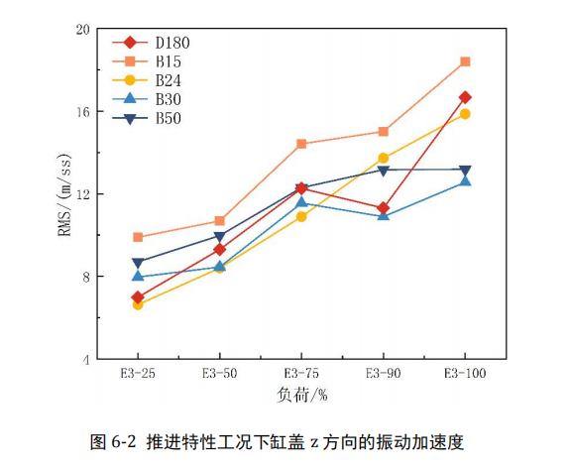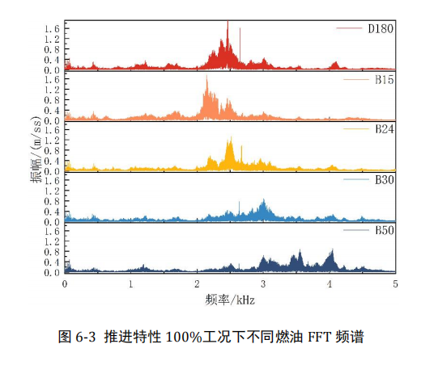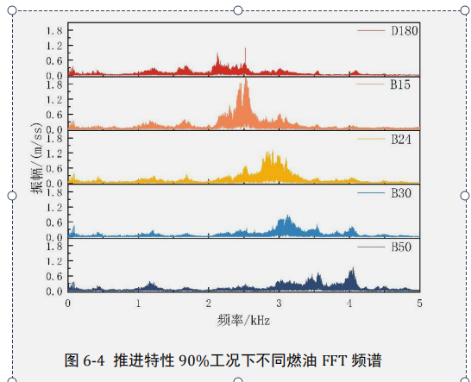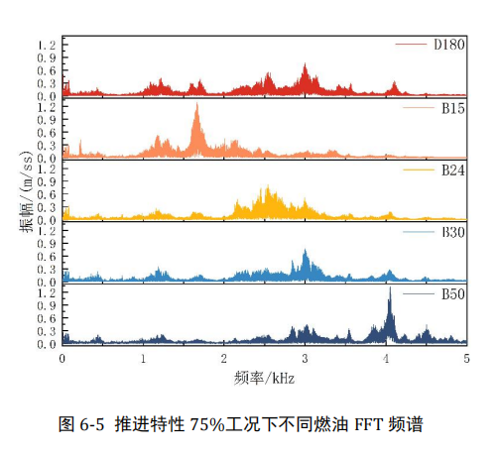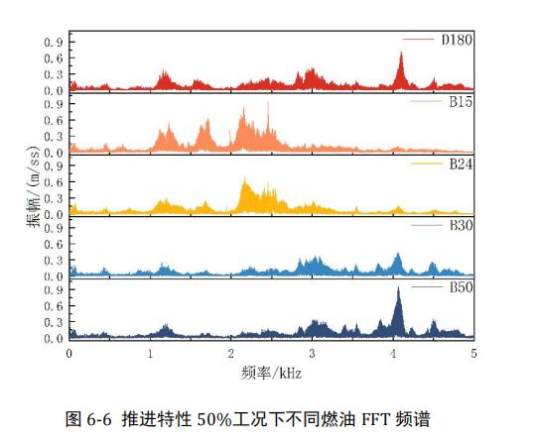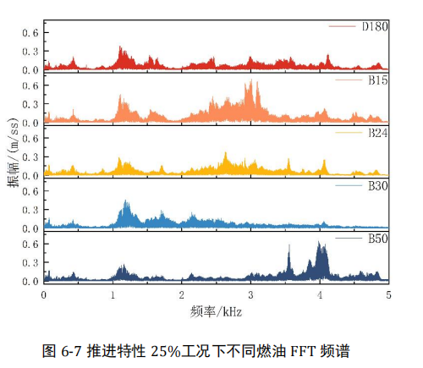
通过对燃用不同比例船用生物燃料油时主机的动力性能研究发现，生物燃料 油热值与燃料油接近，能量密度高。在相同发动机工况下，180 燃料油、B15 M、 B24 M、B30 M、B50 M 生物燃料油燃油消耗率依次略有上升。在使用 B15，B24， B30，B50 混合燃料时，对低速机起动特性影响与 HFO 变化差异不大，表明生物 燃料油不会影响船舶起动。包括 B15，B24，B30，B50 混合燃料，空载和最低工 作稳定转速下，转速并无较大波动，功率、扭矩等柴油机特性也与船用燃料油基本一致，转速稳定时间无变化增加。在燃用 B15，B24，B30，B50 混合燃料时， 柴油机在调速时达到稳定转速的时间均十分快速，说明本测试使用的船用 B15， B24，B30，B50 对船舶柴油机调速性能具有极佳的特性。在发动机负荷突变时， 燃用生物燃料油后船舶低速柴油机的转速稳定时间均较短。同时，各工况下的柴大型船舶低速机应该生物燃料油关键技术研究 低速机台架试验报告 油转速波动率均与 HFO 船用燃料油无明显区别。
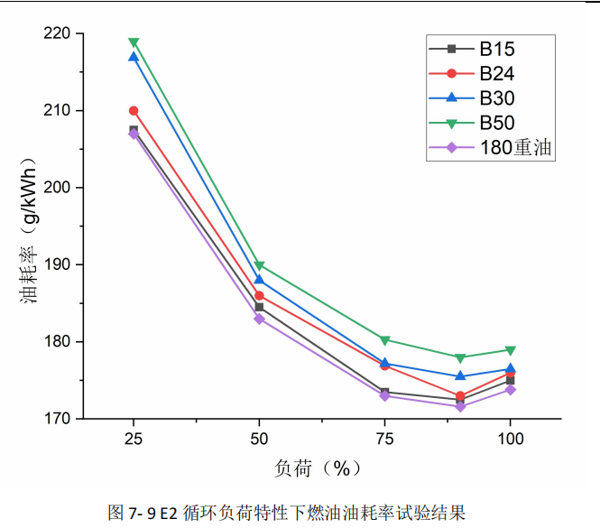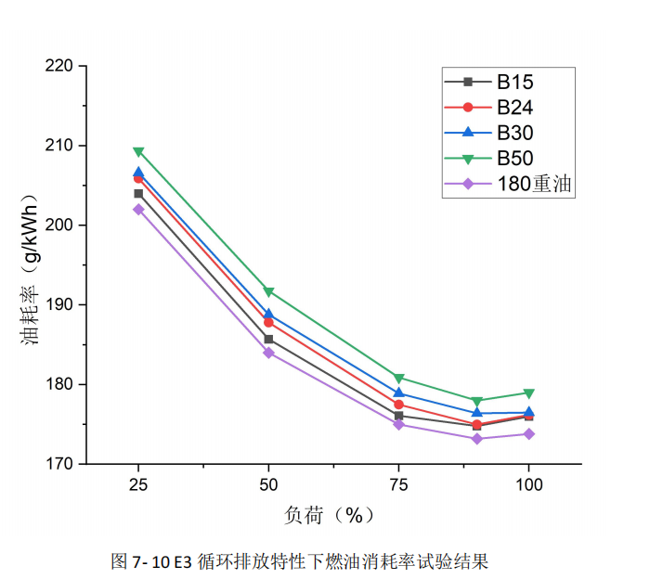
通过对燃用不同比例船用生物燃料油时主机的的经济性和排放性研究发现， 船舶低速柴油发动机燃用船用 B15，B24，B30，B50 混合燃料时，引起油耗率稍 有增加，NOx 排放稍有增加，总体油耗和 NOx 排放水平与 HFO 燃料油一致。尽管 低速主机功率很大，气态污染排放物和颗粒排放物水平极低，在 CO 和 CH 的排放 方面已经达到了极低的水平，比排放因子甚至低于国家相关标准中对车用小排量 发动机的限值，低于《GB-209891-2007 非道路移动机械用柴油机排气污染物排 放限值及测量方法》。等《GB 15097-2016 船舶发动机排气污染物排放限值及测 量方法（中国第一、二阶段）》法规规定的有效发动机为单缸排量 SV 为 30L/缸 以下，因此不会制约船舶生物燃料油的使用。NOx 排放量可以满足 IMO 对船用柴 油机生物燃料排放的豁免，这对目前使用的非新造船舶能完全达到排放标准具有重要意义。
对于低速发动机生物燃料油在不同操作条件下主机的耐久试验和可靠性研 究发现，生物燃料油在发动机中的燃烧过程相对稳定，耐久试验证明缸套和活塞 环无造成明显的磨损；生物燃料油的台架试验特性与传统燃料接近，未发现明显 高温腐蚀和磨损；船舶发动机使用生物燃料油并未引起润滑系统的异常问题，对气缸套和活塞环的研究证实未存在异常摩擦和磨损；发动机的燃烧温度和压力相 对稍低，理论上不会造成过度的热负荷和机械负荷。但实际使用中也需对喷油器 定期维护，长期关注燃烧温度和积碳；生物燃料与传统燃料油差别不大，但使用 中也需定期检查和维护发动机，以确保其正常运行和延长使用寿命；生物燃料油 中并未发现水分和杂质对气缸套造成影响的问题，在使用过程中也应确保燃料的 清洁度和干燥度；良好品质的生物燃料，特别是经过适当处理以提高其稳定性和 兼容性的优化后，或可能减轻磨损或与传统燃料相当的磨损水平。为了适应生物 燃料的特性，也可使用高等级气缸润滑油，加强定期检查和维护；活塞组件表面 光滑干净、没有划痕，表明理想的燃烧室密封；活塞环的技术状况非常良好，可 见的保护层和工作层，仍然具有保持密封的能力；气缸套表面无机械磨损、黏着 磨损、过度磨损、无裂纹、无划痕，燃烧区域温度无异常；可确认在 1g/kwh 的 气缸注油速率下，发动机被正确维护；活塞顶上积碳和钙沉积，与 HFO 燃料油相 似；表明燃油喷射器工作情况正常，无不良使燃料雾化；并未发现明显的磨料磨 损痕迹；活塞环槽内润滑油膜粘度和厚度与 HFO 燃料油特性相似；对润滑性能或大型船舶低速机应该生物燃料油关键技术研究 低速机台架试验报告 稍有提高。；无低温腐蚀现象；无树脂漆现象。综上所述，生物燃料油相具有不少优点，通过细致的准备、适当的调整和持续的监测，可以最大限度地减少对主 机的负面影响，同时享受生物燃料带来的益处。
通过对于船舶燃油供油系统的耐久性试验，探索了生物燃料油在不同掺混比 例下，分油机和供油单元的操作的性能表现。发现由于生物柴油和 180CST 燃油 调和以后导致燃油的的粘度降低，有必要对净油系统进行相应的设置，以确保有 效的分离效果和降低能耗；根据供油单元粘度设定值（13CST）对应的温度为参 考值修改燃油沉淀柜的加热温度和分油机的分油温度（如果沉淀柜温度设定值过 高将会导致分油机分油温度高报警）；通常，随着生物柴油调和的比例越高，此 温度设定值越低；排渣间隔建议根据拆洗分油机分离片的清洁情况进行设定。根 据台架试验使用情况，未发现分油机在使用生物柴油后对分离片和分油机前置滤 器的异常影响（由于粘度更低），每次更换油品以后拆洗分油机分离片和前置滤 器都比较干净；分油机的分离量建议根据主机/发电机的负荷进行调节，以节约 能耗；由于分油机流量是按照主机在最大负荷时的 110%设定的，当主机/发电柴 油机在部分负荷运行时，分油机分离出来的燃料很大一部分会返回沉淀柜，但是 沉淀柜的稀释对最终进入发动机的燃油清洁度并没有明显的影响，为了降低能耗 方面考虑建议根据主机/发电机的负荷进行调节；使用生物燃料油并未对分离桶 和分离片造成明显的磨损和腐蚀影响，分离筒状态清洁良好，表明分油机在被正 确设置的情况下，对生物燃料具有良好的适用性；分油机的燃油温度和流量应被 正确设置，发动机的操作和参数也应适用于该分油机设置状况，正确的设置情况 可以作为一个参考而指导应用；仍然需要定期检查和维护。要定期检查各种滤芯 的完好程度，如发现滤芯堵塞或破损，应及时更换。同时，也要参考 HFO，按 照制造商的推荐，定期更换滤芯，以保证分油机的过滤性能；定期清洗内、外部 表面。包括清洁分离器、过滤器和加热器等部件。要特别注意清除任何残留的油 渣和杂质，以免影响分油效果和机器的正常运转。以保持整体清洁和美观。可以使用适当的清洁剂和湿布进行擦拭，不建议使用过于强烈的清洁剂，以免损坏表 面涂层；定期检查和维护。除了日常清洁，还应定期对分油机进行全面的检查和 维护。包括检查机器的密封性、润滑状况、电线和插头等，确保其处于良好的工 作状态；记录和维护日志。为了追踪机器的维护历史和确保其得到适当的维护， 建议建立一个维护日志。记录每次清洁和维护的时间、内容和负责人员等信息，大型船舶低速机应该生物燃料油关键技术研究 低速机台架试验报告 以便于管理和追踪；注意安全操作。在清洁和维护分油机的过程中，要遵守安全 操作规程，避免发生意外事故。例如，在清洁加热器时，要注意防止烫伤；在检 查电线和插头时，要确保电源已经关闭；在运转的过程中注意检查分离筒运转是 否平稳，有无振动和噪音，如有应立即停车检查。检查分油机转速和马达温度是 否正常。总的来说，保持分油机的清洁和根据燃油品种的变化调整一些重要参数 是确保其正常工作和延长使用寿命的关键。定期进行全面的清洁和维护，可以确 保分油机的良好工作状态，并提高其可靠性和安全性。
详细研究了船用柴油机在使用生物燃料油混合物后对柴油机燃烧特性的影 响。以便更好地理解和优化生物燃料油的燃烧过程，实现更洁净、高效的发动机 燃烧，发现了 E3 特性下，同一负荷下生物燃料油混合燃料气缸压力变化不明显， 而放热率变化显著，这是由于生物燃料油中含有的氧元素在燃烧中并不贡献热值 所导致；生物燃料油混合燃料的放热峰值和放热速率受混合比例和负荷条件影响 明显。在低负荷条件下，混合燃料中生物燃料油比例较高的情况下，放热峰值相 对较低，而在高负荷条件下放热峰值相对较高；在燃烧初期，混合燃料的放热速 率由含氧量决定，生物燃料油比例高的混合燃料放热速率较低。在燃烧结束后， 混合燃料的放热顺序反映了其含氧量对燃烧完全性和热效率的影响；低转速时， 燃料与空气混合时间增长，混合更为充分，但也导致点火延迟增加，燃烧时间延 长。因此，不同混合燃料的放热率差异减小；在高负荷条件下，放热率峰值和放 热速率有所增加，但相对稳定。在最大负荷条件下，喷油系统的动态特性优化， 燃料喷射量更加均匀，放热率呈现单峰特征。

- 项目的选择与确定
1、运动粘度（50℃）
运动粘度是液体在重力作用下流动时内摩擦力的量度，其大小表示燃料油的易流动性、易泵送性和易雾化性能的好坏。粘度的大小直接影响输送性能和喷油雾化效果。粘度过高，增大泵送沿程阻力，影响喷油油束的形成，造成雾化不良，不能与空气均匀混合，以致燃烧不完全，甚至形成积碳；粘度过低，油束角度过大，同样不能喷射到设计的位置与空气良好混合，也会导致燃烧不完全，功率下降，同时粘度过低还会影响油泵润滑，而加剧磨损。因此，需要选择合适的粘度范围，以满足船舶使用的需求。台架试验结果显示，船用生物燃料油运动粘度（50℃）小于20mm²/s时，会引起尾气排放异常，因此调和出来的船用生物燃料油运动粘度（50℃）应不小于20mm²/s。根据我实验室调配样品的测试结果，以及中石化中海船舶燃料有限公司广东分部以及上海中燃的检测结果，运动粘度（50℃）结果均在该范围内，因此本文件设定运动粘度（50℃）的结果为：≥20mm²/s，检测方法为：GB/T 30515。

2、密度（20℃）
密度是计算装载量和进行贸易交换换算的指标，密度大小与燃料油的化学成分和馏分组成有关，可依据密度初步判定油品的品种和质量。密度大小还影响着分油机的性能，相同条件下，密度大的油品油水分离实力差，密度小的油品，油水分离实力好。根据GB 25199《B5柴油》附录C对于生物柴油的密度（20℃）要求为820~900kg/m³，根据GB 17411《船用燃料油》中船用残渣燃料油对密度（20℃）的要求为916.5-1006.6 kg/m³，然而粘度低于80mm²/s 的船用油不适合用于调配船用生物燃料油，因此选择密度范围为956.6-1006.6 kg/m³，根据两种油的混兑比例，密度（20℃）最大值为990kg/m³，最小值为 888kg/m³。因此，密度（20℃）设定为：888.0~990.0kg/m³ 。检测方法为SH/T 0604,为仲裁法，也可以用GB/T 1884和GB/T 1885。

3、硫含量
硫含量对于发动机磨损以及尾气污染物的排放都有很大影响，清洁燃料的一个重要要求就是低硫。交通运输部《珠三角、长三角、环渤海（京津冀）水域船舶排放限制区实施方案》规定，船舶在上述水域排放限制区港口靠岸停岸期间，运用硫含量不高于0.50%的燃油。本文件选用的燃料油均为低硫燃料油，根据GB 17411-2015的要求，低硫燃料油的指标为≤0.50%。根据我实验室调配样品的测试结果，以及中石化中海船舶燃料有限公司广东分部以及上海中燃的检测结果，硫含量结果均在0.50%以下。为深入贯彻落实党中央、国务院关于加快推进生态文明建设、 打好污染防治攻坚战和打赢蓝天保卫战的部署，促进绿色航运发展和船舶节能减排，设立船舶大气污染物排放控制区，根据交海发〔2018J 168 号《交通运输部关于印发船舶 大气污染物排放控制区实施方案的通知》， 2019 年 1月 1日起，海船进入排放控制区，应使用硫含量不大于 0. 5%m/m 的船用燃油，大型内河船和江海直达船舶应使用符合新修订的船用燃料油国家标准要求的燃油；其他内河船应使用符合国家标准的柴油。2020 年 1月 1日起，海船进入内河控 制区，应使用硫含量不大于 0. 1%m/m 的船用燃油，因此本文件设定两个等级的硫含量，Ⅰ级指标为不大于0.50%，Ⅱ级指标为不大于0.10%，检测方法设定仲裁法为GB/T 17040，与国标GB17411-2015要求一致，同时增加GB/T 11140测试方法。

4、闪点（闭口）
闪点是表征石油产品及添加剂着火危险性的指标，对产品储存、运输和使用安全意义重大，根据GB17411-2015中船用残渣燃料油的指标，闪点（闭口）设定为不低于60℃，而生物燃料油的闪点（闭口）不低于130℃，两者混兑之后闪点（闭口）将高于60℃。根据我实验室调配样品的测试结果，以及中石化中海船舶燃料有限公司广东分部以及上海中燃的检测结果，闪点（闭口）均在60℃以上。因此本文件设定闪点（闭口）结果为不低于60℃，检测方法为GB/T 261,与国标GB17411-2015要求一致,也满足产品安全储运的要求。

5、硫化氢
硫化氢是高毒性气体，人员暴露于高浓度硫化氢气体下是危险的，极端情况下致命。在非常低的浓度时有特殊的腐蛋气味，在高浓度下会导致嗅觉丧失、头痛、头晕眼花，在非常高的浓度下会立即死亡。因此，硫化氢是表征石油产品使用安全性及人员健康性的指标。根据GB17411-2015中船用残渣燃料油的指标，硫化氢设定为不大于2.0mg/kg。根据我实验室调配样品的测试结果，以及中石化中海船舶燃料有限公司广东分部以及上海中燃的检测结果，硫化氢结果均在2.0mg/kg以下。因此本文件设定硫化氢结果为不大于2.0mg/kg，与国标GB17411-2015要求一致，检测方法为GB/T 34101，该标准等同采用IP 570。

6、酸值
由酸性化合物引起的高酸性燃料油往往会加速船用内燃机的毁坏，这种毁坏首先发生在燃料油的注入设备中。采用GB/T 7304测定的燃料油酸值可以预示燃料油中大概存在的酸性化合物。根据GB17411-2015中船用残渣燃料油的指标，酸值设定为不大于2.5mgKOH/g。根据GB 25199《B5柴油》附录C对于生物柴油的酸值要求为不大于0.50mg/KOH/g，按照调配比例，酸值最大值根据计算结果得出为：2.2mg/KOH/g。根据我实验室调配样品的测试结果，以及中石化中海船舶燃料有限公司广东分部以及上海中燃的检测结果，酸值测定结果均在2.2mgKOH/g以下。因此本文件设定酸值结果为不大于2.2mgKOH/g，检测方法为GB/T 7304，与国标GB17411-2015要求一致。

7、总沉淀物（老化法）
油品中的沉淀物会在存储、过滤、喷油过程中积累，加速设备的磨损，堵塞输油管路特别是喷嘴。老化法总沉淀物结果不仅仅反应了燃料中实际存在的总沉淀物，还反映了燃料在存储和运用过程中生成沉淀物的趋势，可用来预测该油品的稳定性。根据GB17411-2015中船用残渣燃料油的指标，总沉淀物（老化法）设定为不大于0.10%，根据GB 25199《B5柴油》附录C对于生物柴油的总沉淀物是不作要求的，同时根据实际样品测试结果，生物柴油无总沉淀物。按照调配比例，总沉淀物（老化法）最大值根据计算结果得出为：0.08%。根据我实验室调配样品的测试结果，以及中石化中海船舶燃料有限公司广东分部以及上海中燃的检测结果，总沉淀物（老化法）结果均在0.08%以下。因此，本文件设定总沉淀物（老化法）结果为不大于0.08%，检测方法为SH/T 0702，与国标GB17411-2015要求一致。

8、残炭
残炭表征的是燃料在燃烧室燃烧结焦结炭的趋势，高残炭燃料会加速气缸和活塞的磨损，甚至引起活塞运转不顺畅。根据GB17411-2015中船用残渣燃料油的指标，残炭设定为不大于20.00%，但是根据多年检测数据以及对使用客户的调研发现，常规使用的船用残渣燃料油的残炭一般不超过18.00%，同时为了响应国家的节能减排政策，本文件选择残炭不超过18.00%的船用残渣燃料油进行最大值测算。根据GB 25199《B5柴油》附录C对于生物柴油的残炭要求为不大于0.050%，按照调配比例，残炭最大值根据计算结果得出为：15%。根据我实验室调配样品的测试结果，以及中石化中海船舶燃料有限公司广东分部以及上海中燃的检测结果，残炭结果均在15%以下。因此，本文件设定残炭结果为不大于15%，检测方法为GB/T 17144。

9、倾点
倾点是指油品在规定的试验条件下，被冷却的试样能够流动的最低温度，是油品低温流动性的指标。倾点高，低温流动性差，使用中会影响泵送和过滤，因此应确保倾点适合船上设备要求，尤其是船舶运行在寒冷气候条件下。根据GB17411-2015中船用残渣燃料油的指标，倾点设定为不高于30℃，根据我实验室调配样品的测试结果，以及中石化中海船舶燃料有限公司广东分部以及上海中燃的检测结果，倾点结果均在30℃以下。因此，本文件设定倾点结果为不高于30℃，检测方法为GB/T 3535，与国标GB17411-2015要求一致。

10、水分
燃料油在生产，运输和存储过程中，因为种种原因，会混入一定量的水分，并以溶解态，悬浮态或游离态三种形式存在于油品中。高含水量燃料油可能会引发多种不利于存储，燃烧和设备的结果：与燃烧产生的SO3结合生成H2SO4腐蚀设备，溶解后带入无机盐沉积在燃烧室内加速设备磨损；降低燃料油热值，因低温凝固影响油品流动性；导致燃烧熄火等。根据GB17411-2015中船用残渣燃料油的指标，水分设定为不大于0.50%，根据我实验室调配样品的测试结果，以及中石化中海船舶燃料有限公司广东分部以及上海中燃的检测结果，水分结果均在0.50%以下。因此，本文件设定水分结果为不大于0.50%，检测方法仲裁法为GB/T 260，与国标GB17411-2015要求一致，同时增加GB/T 11133测试方法。

11、灰分
灰分是燃烧高温灰化后剩余的无机物，通常呈粉末状。灰分的主要来源是炼制过程中的金属催化剂，原油中残留的无机盐，储运过程中的铁锈，还可能是非法添加废旧润滑油中的金属添加剂或磨损元素。从来源上看，灰分高的燃料油测试所得金属元素也高，灰分低的燃料油金属元素也低。灰分会附着在设备受热面，使热传导变差，灰分中含有的大量金属元素也会加速设备的磨损。根据GB17411-2015中船用残渣燃料油的指标，灰分设定为不大于0.150%，但是根据多年检测数据以及对使用客户的调研发现，常规使用的船用残渣燃料油的灰分一般不超过0.10%，同时为了响应国家的节能减排政策，本文件选择灰分不超过0.10%的船用残渣燃料油进行最大值测算。根据GB 25199《B5柴油》附录C对于生物柴油的灰分要求为不大于0.02%，按照调配比例，灰分最大值根据计算结果得出为：0.09%。根据我实验室调配样品的测试结果，以及中石化中海船舶燃料有限公司广东分部以及上海中燃的检测结果，灰分结果均在0.09%以下。因此，本文件设定灰分结果为不大于0.09%，检测方法为GB/T 508，与国标GB17411-2015要求一致。
12、净热值
燃料的热值是在一定条件下，单位质量的燃料完全燃烧时所释放出的热量。船用燃料油的净热值是评价燃料将热能转化为动能的重要依据，热能则是船舶动力的主要来源。目前，国内船用燃料油市场较为混乱，油品质量优劣不齐，尤其是残渣型燃料油多为混调而成，组分复杂。由于非石油基组分热值较低，使得调和的船用燃料油成品热值不高，影响使用；同时非石油基组分的进入还会影响船用燃料油的其他品质，威胁到船舶的正常运行。根据GB17411-2015中船用残渣燃料油的指标，净热值设定为不小于39.8MJ/kg，检测标准为GB/T 384，根据我实验室调配样品的测试结果，以及中石化中海船舶燃料有限公司广东分部以及上海中燃的检测结果，不同的混兑比例的船用生物燃料油，净热值结果会随着生物燃料混兑比例的提高，净热值会出现相应的降低。主要至因为生物柴油的净热值相对船用燃料油的净热值会比较低。同时，经过试验发现，采用GB/T 384和ASTM D240方法测试的净热值，随着生物燃料比例的增高，ASTM D240方法的测试结果会比GB/T 384方法的测试结果偏低。结合台架试验报告，ASTM D240方法的测试结果与台架试验结果更吻合。2023年修正案：MEPC.376（80）会议决议——船用燃料油全生命周期温室气体强度指南（LCA指南）中提到，生物柴油（FAME）的热值一般为37.2MJ/kg，根据实验室测试数据，不同比例的生物燃料油的热值呈线性关系，据此推算：船用生物燃料油最低值为：38.5MJ/kg。根据我实验室调配样品的测试结果，以及中石化中海船舶燃料有限公司广东分部以及上海中燃的检测结果，灰分结果均在38.5MJ/kg以上。因此，本文件设定净热值结果为不小于38.5MJ/kg ，检测方法ASTM D240为仲裁法，也可采用GB/T 384方法，结果有争议时，以ASTM D240为准 。

14、钒、钠、铝+硅、钙、锌、磷
钒：钒是燃料油中的天然组分，它以含有其他元素复杂的化学分子形式存在。这些分子在残渣燃料油中以溶解状态存在。因此在船上没有实用的方法可以将钒从燃料油中除去。限制钒的唯一实际方法就是限制它的含量。钒含量高可能会对主机热通道产生电化学腐蚀，也可能燃烧后附着在设备表面产生结垢。根据GB17411-2015中船用残渣燃料油的指标，钒设定为不大于450mg/kg，但是根据多年检测数据以及对使用客户的调研发现，常规使用的船用残渣燃料油的钒一般不超过150mg/kg，同时为了响应国家的节能减排政策，本文件选择钒含量不超过150的船用残渣燃料油进行最大值测算。而根据GB 25199《B5柴油》附录C对于生物柴油是不含有钒的，根据调配的生物燃料油，计算得出钒最大含量为130mg/kg，根据我实验室调配样品的测试结果，以及中石化中海船舶燃料有限公司广东分部以及上海中燃的检测结果，钒结果均在130mg/kg以下。因此，本文件设定钒结果为不大于130mg/kg，检测方法为IP 501。
钠：富含钒和钠的燃料油灰分溶解温度降低，通常认为钠钒比例为1:3时的灰分溶解温度最低，溶解后的灰分附着在燃烧系统表面，对设备有热腐蚀作用。同时钠含量的上升也被视为燃料油中是否混有海水的推断标准之一。根据GB17411-2015中船用残渣燃料油的指标，钠设定为不大于100mg/kg，而根据根据GB 25199《B5柴油》附录C对于生物柴油是不含有钠的，根据调配的生物燃料油，计算得出钒最大含量为85mg/kg，根据我实验室调配样品的测试结果，以及中石化中海船舶燃料有限公司广东分部以及上海中燃的检测结果，钠结果均在85mg/kg以下。因此，本文件设定钠结果为不大于85mg/kg，检测方法为IP 501。
铝+硅：铝和硅主要来源于原油加工过程中的金属催化剂，铝和硅质硬，是设备磨损的主要因素。根据GB17411-2015中船用残渣燃料油的指标，铝+硅设定为不大于60mg/kg，而根据根据GB 25199《B5柴油》附录C对于生物柴油是不含有铝+硅的，根据调配的生物燃料油，计算得出铝+硅最大含量为50mg/kg根据我实验室调配样品的测试结果，以及中石化中海船舶燃料有限公司广东分部以及上海中燃的检测结果，铝+硅结果均在50mg/kg以下。因此，本文件设定铝+硅结果为不大于50mg/kg，检测方法为IP 501。
钙、锌、磷：润滑油多为钙锌配方、钙磷配方或钙锌磷配方，燃料油中据此推断是否含有用过的润滑油。燃料油汇总掺杂用过的润滑油会带来各种危害：润滑油在使用过程中缓慢变质，含有的酸性物质会腐蚀设备；带入的磨损颗粒会增加灰分，再次磨损燃油系统；含有的各种有害物质甚至是致癌物燃烧后排入大气污染环境并损害船员健康。根GB17411-2015中船用残渣燃料油的指标，钙大于30mg/kg且锌大于15mg/kg或钙大于30mg/kg且磷于15mg/kg认为该燃料油中含有使用过的润滑油。根据我实验室调配样品的测试结果，以及中石化中海船舶燃料有限公司广东分部以及上海中燃的检测结果，均显示不含有ULO。因此，本文件设定钙锌磷指标与国标GB17411-2015要求一致，检测方法为IP 501。

15、脂肪酸甲酯
生物柴油的主要成分是脂肪酸甲酯（FAME），且用于调和满足本标准要求的生物柴油（BD100）必须满足GB 25199《B5柴油》附录C的要求。本文件中的牌号确定依据主要就是根据船用生物燃料油中的脂肪酸甲酯含量进行划分。因此根据不同的牌号，将脂肪酸甲酯确定不同的指标值。目前关于生物燃料的脂肪酸甲酯测试方法主要有：GB/T 23801《中间馏分油中脂肪酸甲酯含量的测定 红外光谱法》、NB/SH/T 0831《生物柴油中脂肪酸甲酯及亚麻酸甲酯含量的测定 气相色谱法》、EN 14078《液体石油产品-中间馏分油中脂肪酸甲酯（FAME）含量的测定-红外光谱法》、EN 14103《动植物油脂衍生物-脂肪酸甲酯-酯含量和亚麻酸甲酯含量的测定》、ASTM D7371《用中红外光谱法（FTIR-ATR-PLS法）测定柴油机燃料油中脂肪酸甲酯含量的标准试验方法》、NB/SH/T 0916《柴油中生物柴油（脂肪酸甲酯）含量的测定 红外光谱法》等，这些方法都是针对柴油机燃料或者纯生物柴油测定脂肪酸甲酯含量的方法，并不适用于船用生物燃料油脂肪酸甲酯含量的测定，本文件中脂肪酸甲酯的测定方法将采用质谱法进行定性以及定量测定。具体测试方法详见标准附录A。同时，根据实验数据可知，参照使用NB/SH/T 0916进行测定也是可以的。因此本文件推荐试验方法为附录A以及NB/SH/T 0916，结果有争议时，以附录A测试结果为准。根据船用生物燃料的牌号B20，B24，B30，B50将脂肪酸甲酯确定为以下指标：
项目 | 指标 |  |  |  | 试验方法
项目 | B20 | B24 | B30 | B50 | 试验方法
脂肪酸甲酯（质量分数），% | ＞15，≤20 | ＞20，≤24 | ＞24，≤30 | ＞40，≤50 | 附录A

GB 17411-2015中船用残渣燃料油含有项目碳芳香指数（CCAI），本文件中将不再引用该项目，原因如下：碳芳香度指数（CCAI）是表征残渣船舶燃料着火性的一个重要指标，由密度和粘度决定，同时，它不是提供残渣燃料油的燃烧性信息，它提供的是着火迟后期（滞燃期），通过观察CCAI数据，可以避免密度粘度关系异常的燃料可能导致燃料的滞燃期延长。主要是表征石油碳氢化合物的一个指标，但是加入生物柴油后，已经不适用该方法来进行测算。因此本文件中将不再将该项目列入重要指标项目。
综合上述，船用生物燃料油的项目和指标确定如下：

项目 | 质量指标 |  |  |  | 试验方法
项目 | B20 | B24 | B30 | B50 | 试验方法
脂肪酸甲酯（质量分数），%  不大于  大于 | 20  15 | 24  20 | 30  24 | 50  40 | 附录A  NB/SH/T 0916
运动粘度（50℃），mm²/s  不小于 | 20 |  |  |  | GB/T 30515
密度（20℃），kg/m³  不大于  不小于 | 990.0  888.0 |  |  |  | SH/T 0604  GB/T 1884和GB/T 1885
硫含量（质量分数），%  不大于  Ⅰ  Ⅱ | 0.50  0.10 |  |  |  | GB/T 17040  GB/T 11140
闪点（闭口），℃  不小于 | 60.0 |  |  |  | GB/T 261
硫化氢，mg/kg  不大于 | 2.00 |  |  |  | GB/T 34101
酸值，mgKOH/g  不大于 | 2.2 |  |  |  | GB/T 7304
总沉淀物（质量分数），%  不大于 | 0.08 |  |  |  | SH/T 0702
残炭（质量分数），%  不大于 | 15.0 |  |  |  | GB/T 17144
倾点，℃  不高于 | 30 |  |  |  | GB/T 3535
水分（体积分数），%  不大于 | 0.50 |  |  |  | GB/T 260  GB/T 11133
灰分（质量分数），%  不大于 | 0.09 |  |  |  | GB/T 508
净热值，MJ/kg  不小于 | 38.5 |  |  |  | ASTM D240
钒，mg/kg  不大于 | 130 |  |  |  | IP 501
钠，mg/kg  不大于 | 85 |  |  |  | IP 501
铝+硅，mg/kg  不大于 | 50 |  |  |  | IP 501
使用过的润滑油（ULO），mg/kg  钙和锌  钙和磷 | 船用生物燃料油应不含ULO,符合下述条件之一，认为含有ULO：  钙＞30且锌＞15  钙＞30且磷＞15 |  |  |  | IP 501

